Krieg gegen alle, die anders waren
Von Astrid Wagner
Starkenburger Echo, 6. September 2018
An der Erinnerungsstätte für die Zwangsarbeiter am ehemaligen Tonwerk in Heppenheim ist eine weitere Gedenktafel enthüllt worden.
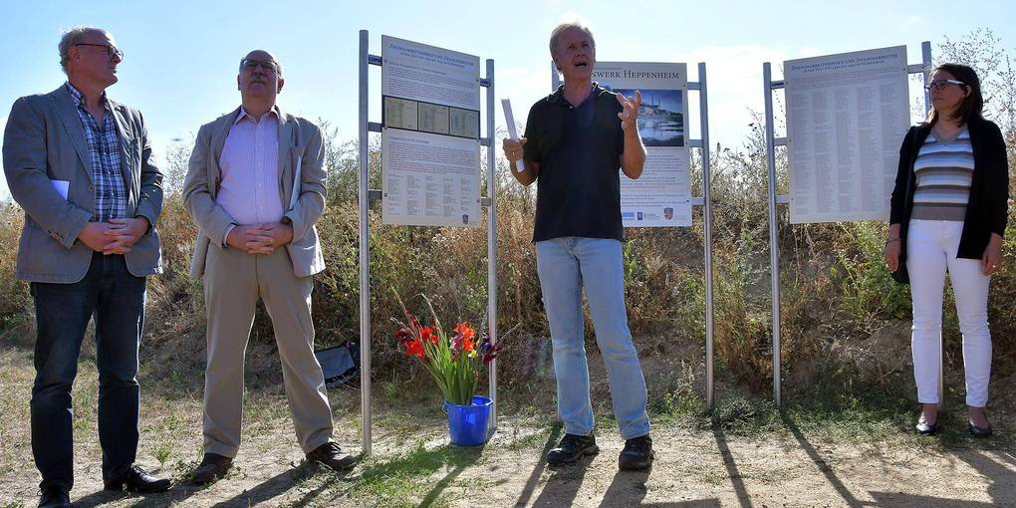
Eine dritte Gedenktafel (links) wird am Denkmal für die Zwangsarbeiter am ehemaligen Tonwerk in Heppenheim enthüllt. Bei der Feier sprechen (von links): Franz Beiwinkel, Karl Härter, Peter Lotz und Erste Stadträtin Christine Bender.Foto: Dagmar Jährling

HEPPENHEIM - Die Erinnerungsstätte für die Zwangsarbeiter am ehemaligen Tonwerk ist am Samstag um eine weitere Gedenktafel ergänzt worden. Am Antikriegstag wurde sie gemeinsam von den Initiatoren des Initiativkreises „Erinnerungsstätte Zwangsarbeit in Heppenheim“ und Vertretern der Stadt enthüllt. Sie erinnert an die in Heppenheim eingesetzten und im KZ-Außenlager internierten 68 jüdischen Zwangsarbeiter.
Der Antikriegstag als Termin für die Enthüllung sei gewählt worden, um darauf hinzuweisen, dass ohne das Prinzip des Faschismus diese Ideologie und diese menschenverachtende und -vernichtende Maschinerie nicht umsetzbar gewesen wäre, so Franz Beiwinkel. Es gebe für Rechtsradikale in Deutschland auch heute noch genügend Nährboden, das mache betroffen und traurig, bezog sich der GLH-Stadtrat auf die aktuellen Ereignisse in Chemnitz.
Erste Stadträtin Christine Bender verwies darauf, dass die Begegnungen mit Zeitzeugen immer weniger würden. Umso wichtiger sei es, dass im öffentlichen Raum Gedenkstätten an die Gräuel des Nationalsozialismus erinnerten und diese im Bewusstsein bleiben. Peter Lotz berichtete, wie man – unter anderem mit Hilfe des in Arolsen beheimateten International Tracking Service – auf die Namen der jüdischen Zwangsarbeiter gestoßen sei. Insgesamt hätten 761 Menschen – Juden und Nichtjuden – in Heppenheim als Zwangsarbeiter gearbeitet. Das war seinerzeit rund ein Zehntel der Einwohner.
Professor Dr. Karl Härter mahnte: „Es ist ein Krieg gewesen gegen alle, die anders waren.“ Anders im Glauben, im politischen Denken, Behinderte et cetera. Er blickte zurück in die Geschichte. Die 68 Menschen jüdischen Glaubens mussten nicht nur im Tonwerk, sondern auch an anderen Orten der Stadt Zwangsarbeit verrichten, etwa im KZ-Außenlager am Bahnhof. Sie stammten aus dem Kreis Bergstraße und aus Darmstadt.
Einen besonderen Schwerpunkt legt die Erinnerungstafel auf die Darstellung der Repressionen, denen die jüdischen Mitbürger während des Dritten Reiches auch in Heppenheim ausgesetzt waren. Außerdem dokumentiert die Tafel die Bedeutung des KZ-Außenlagers. Dieses war zunächst dem KZ Dachau zugeordnet, später dem KZ Natzweiler Struthof (Elsass). Die im KZ-Außenlager internierten Häftlinge mussten vorwiegend für die von der SS betriebene „Deutsche Versuchsanstalt für Ernährung und Verpflegung“ Zwangsarbeit leisten.
Wenige Tage vor der Befreiung Heppenheims am 27. März 1945 durch US-Truppen wurde das KZ-Außenlager Heppenheim aufgelöst. Die verbliebenen Häftlinge mussten streng bewacht erst zum KZ-Außenlager Neckarelz bei Mosbach und dann über das KZ Hessental in Schwäbisch Hall marschieren. Hier findet sich übrigens ein Fehler auf der Tafel: Es entsteht der Eindruck, als läge Neckarelz bei Schwäbisch Hall. Die Initiatoren überlegen nun, ob die Tafel durch eine mit korrektem Wortlaut ersetzt werden soll. Eingeschlichen hatte sich der Fehler beim Kürzen – und war bis zuletzt keinem aufgefallen. Vom KZ Schwäbisch Hall wurden die Zwangsarbeiter mit den dortigen Häftlingen am 31. März 1945 ins KZ Dachau weitertransportiert. Einige der Gefangenen kamen dabei ums Leben, bevor der größte Teil im April und Mai befreit wurde.

